# 数据库升级文档

# 升级流程图

## 添加权限

Manifest 文件中添加：

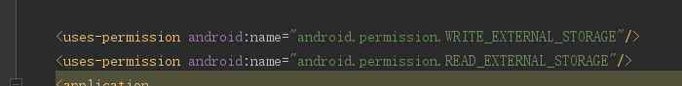

部分手机请打开：

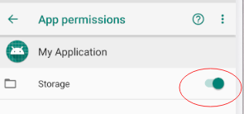 sd卡权限。

## 升级效果演示：

备注：db文件，路径保存在sd卡中。

第一次运行：

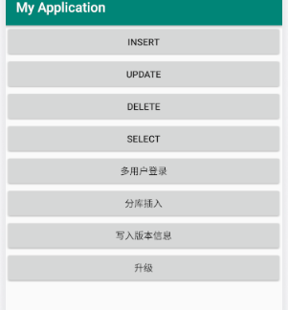

### 第一步：点击一次多用户登录

在sd卡目录下，将会生成一张user.db，见下图：

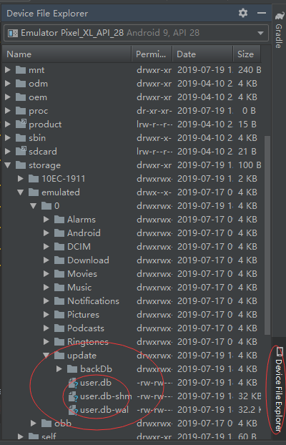

通过命令查看user.db，见下图：

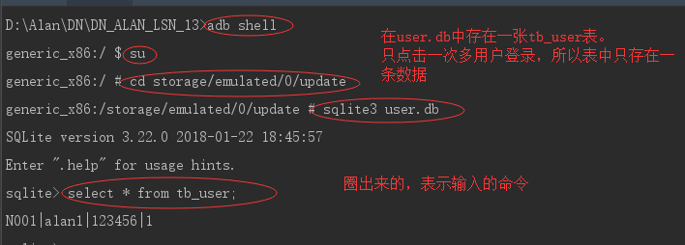

### 第二部，点击分库插入

在sd卡目录下，多出一个N00文件夹。见下图：

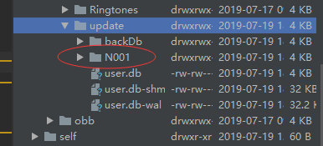

打开该文件，里面存放login.db。见下图：

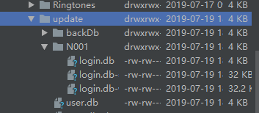

通过命令查看login.db中tb_img表。见下图：

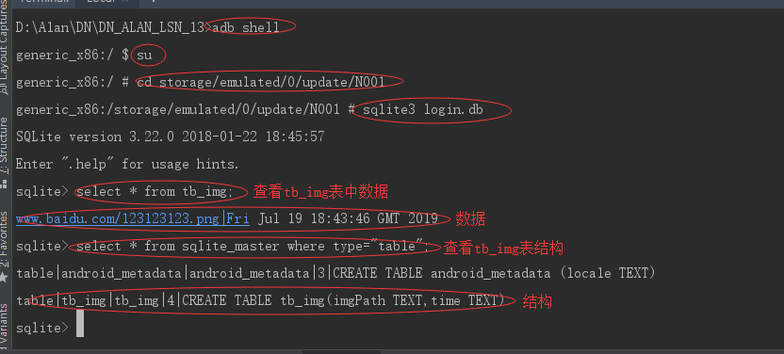

### 第三步：点击写入版本信息

在sd卡目录下，将会生成update.txt文件，见下图：

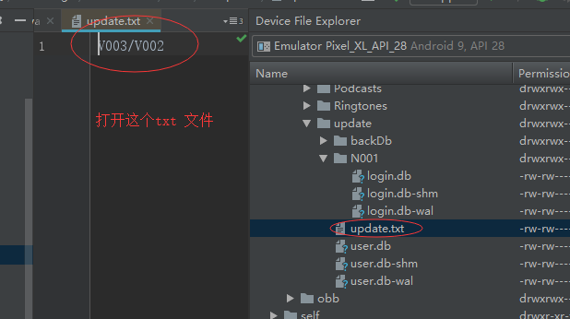

### 第四部：点击升级

通过命令再一次，查看N001文件夹中的login.db中tb_img表结构。见下图：

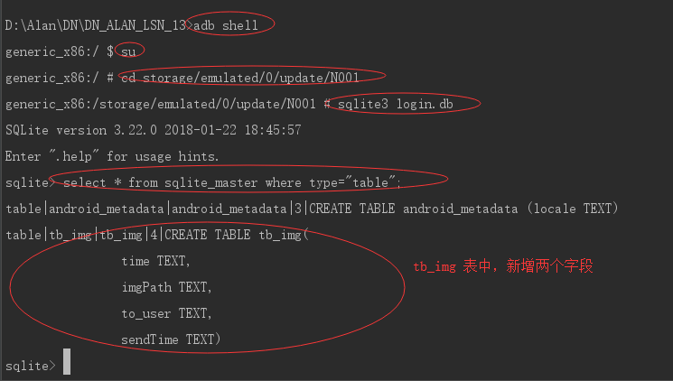

新增字段，刚好是，见下图：

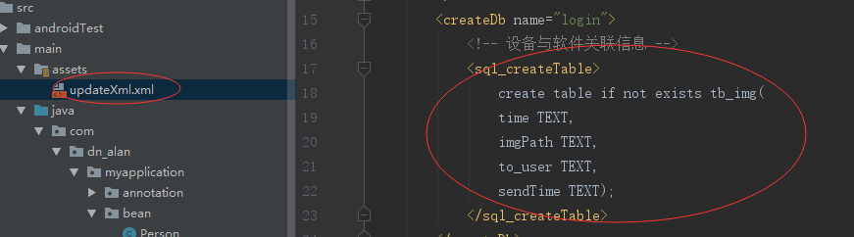

需要执行的sql语句。

同样，user.db 中，tb_user 表也有修改。见下图：

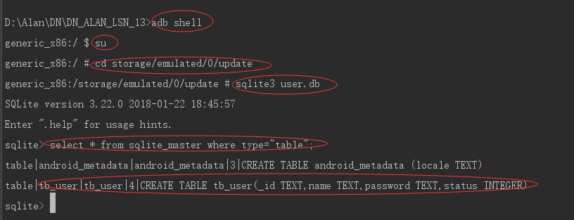

结尾：如果多次点击多用户登录，在SD 卡，目录下将生成多个N00X 文件。点击分库插入，对应文件下生成login.db。点击写入版本信息（已生成txt文件，可以不点）。再点击升级，将对所有N00X 文件，生成login.db 文件，并且都升级。